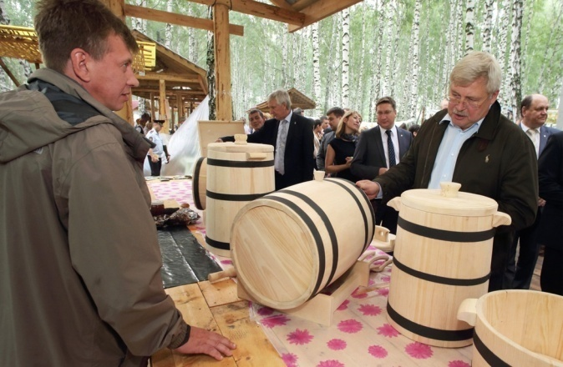 Вахитов Алексей Валерьевич, родился в г. Томске 01.03.1973 г. Закончил среднюю общеобразовательную школу №54 города Томска и Томский лесотехнический техникум. 1992-1993гг.- Армия. Индивидуальный предприниматель по изготовлению бондарных и столярных изделий из дерева. Живёт и работает в селе Моряковский Затон Томского района всего в 40 км от областного центра. Возрожденным ремеслом Алексей Вахитов и его напарники доказали, что бочка в хозяйстве по-прежнему остается незаменимой вещью. В ней и огурчики засаливаются по-особому, а капуста сохраняет цвет и хруст. В русских банях деревянным шайкам по-прежнему отдается предпочтение. А виноделы вообще не представляют своего существования без дубовых бочек.
с. т. 8-952-881-46-04; Email: vtz70@yandex.ru
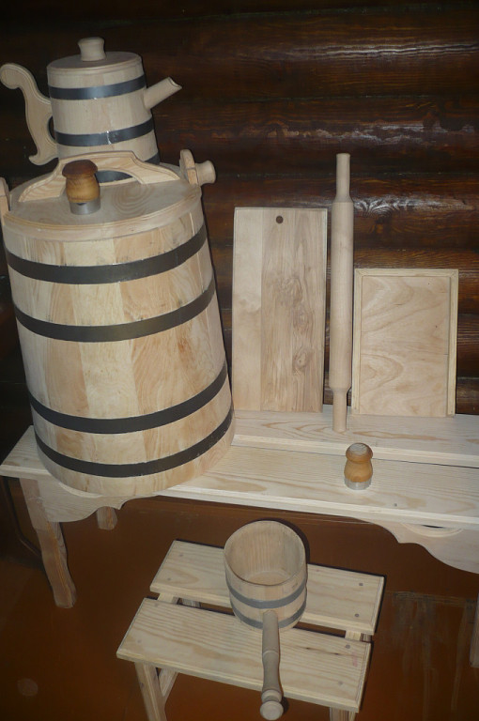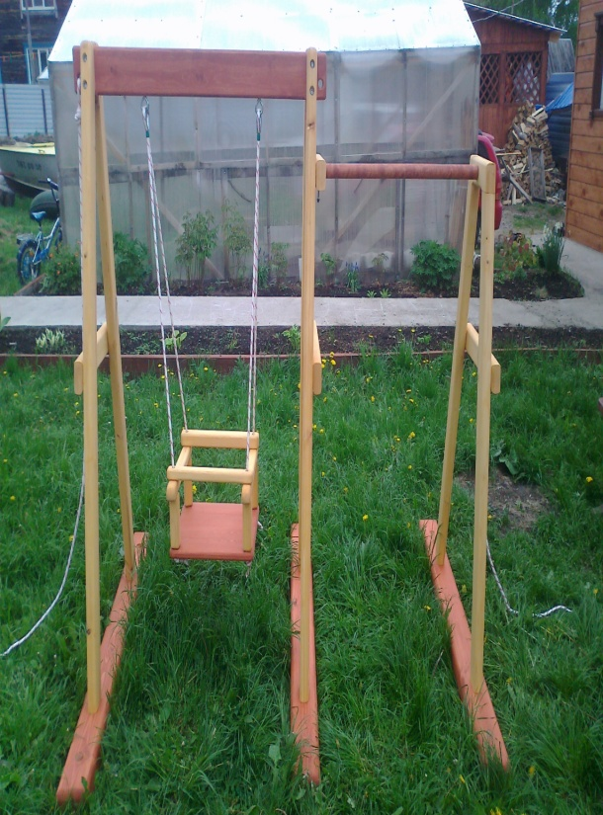
Бочка, разделочная доска, скалка, скамья, Качели
ковш, табурет
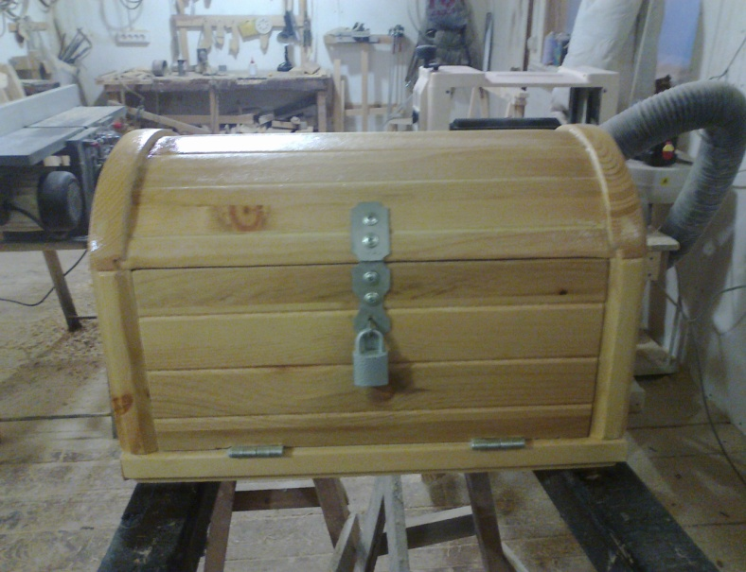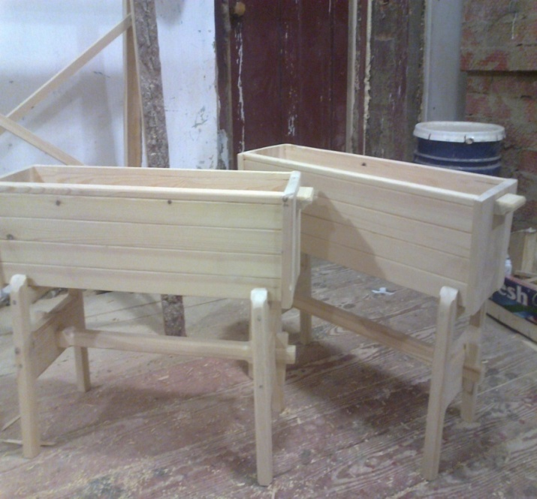
Сундук Кормушки
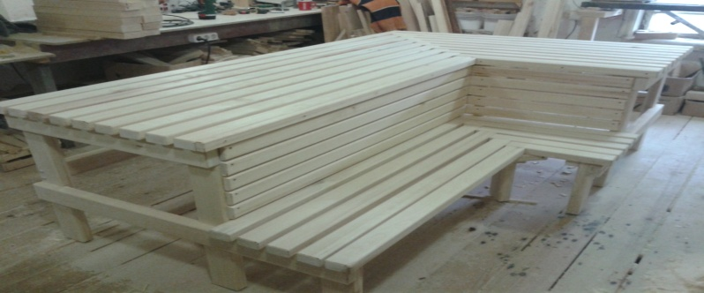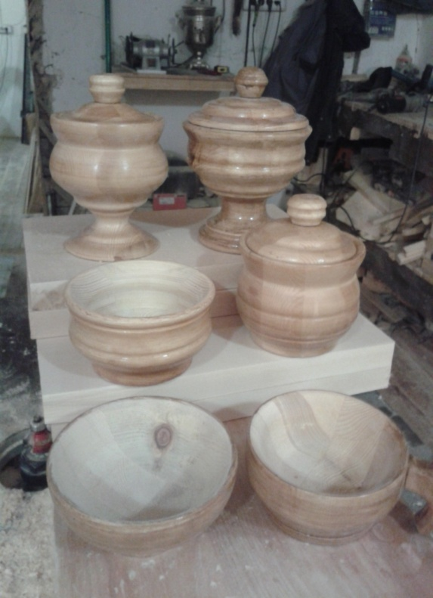
Полка в парилке бани Кубки, чаши,
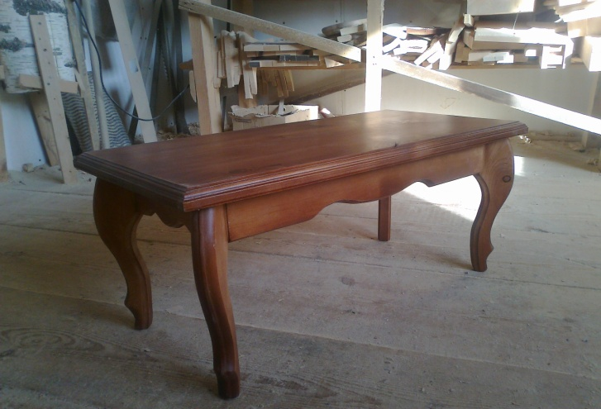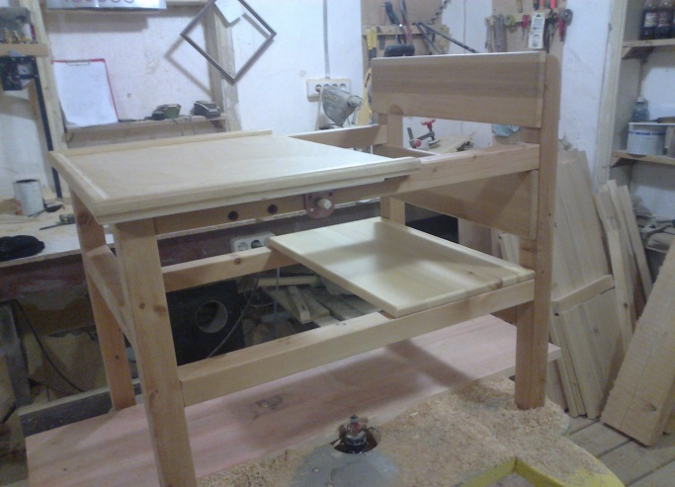
Журнальный столик Школьная парта

